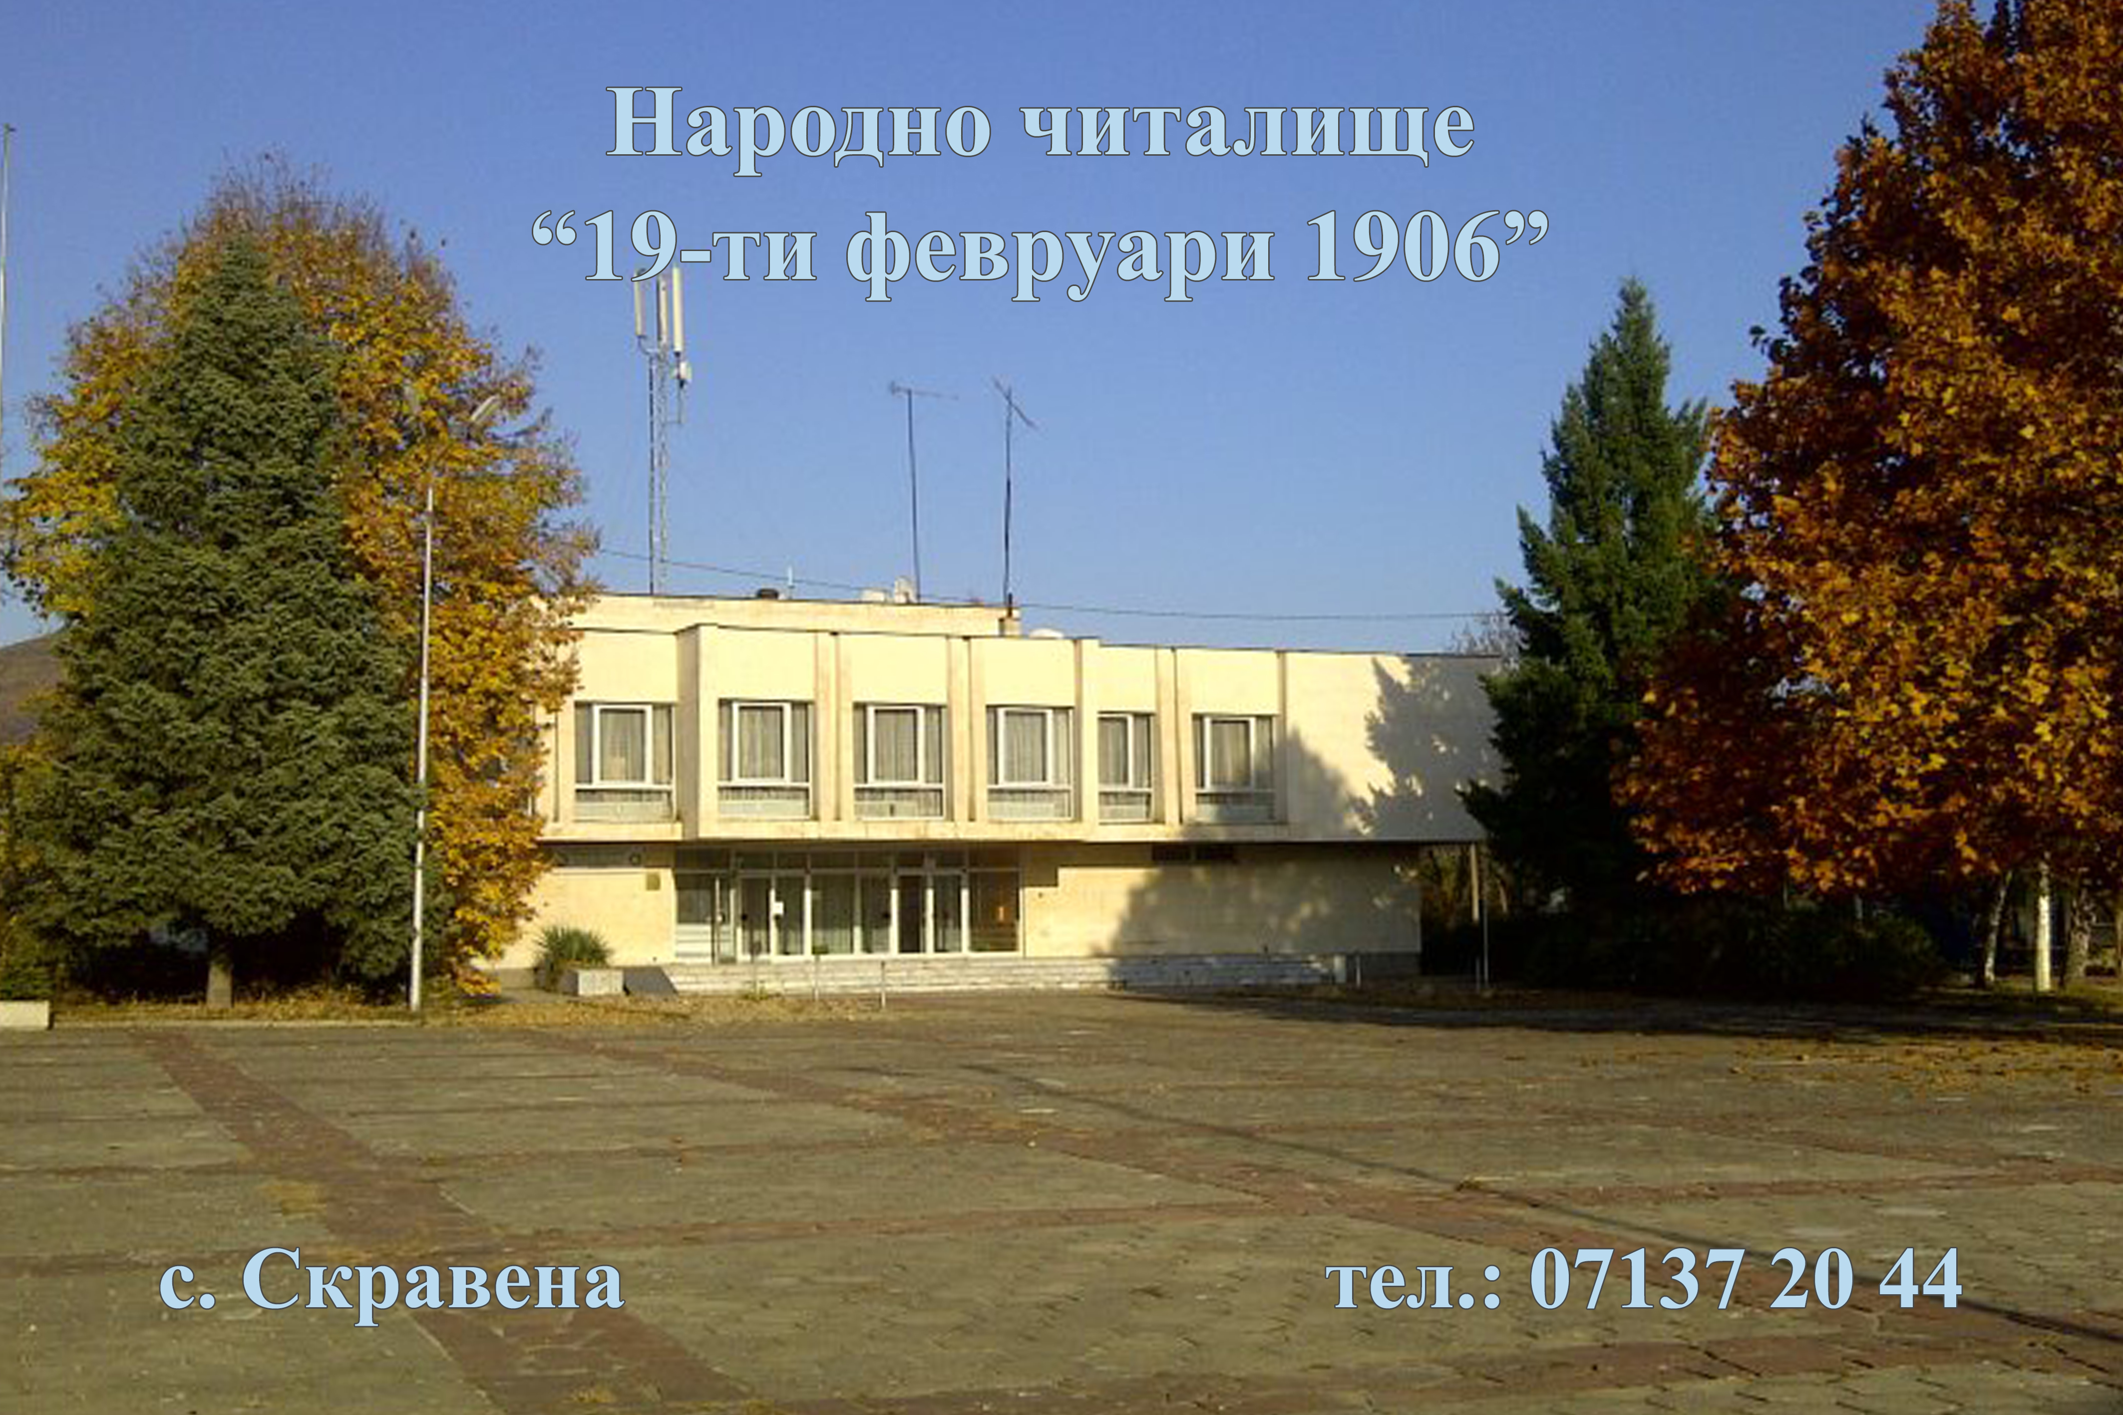

**Народно читалище „19-ти февруари 1906”**

**2150 с. Скравена, общ. Ботевград**

**тел. 07137/2044 e-mail :** [**chitalishte_skravena@mail.bg**](mailto:chitalishte_skravena@mail.bg)

**Информация за дейността на читалището за 2022 година**

След две години на нестабилно развитие на читалищната дейност в условията на пандемия, през които тя не спираше изцяло, през 2022 г. настъпиха условия за активизиране на работата на читалището в с. Скравена

Народно читалище „19-ти февруари 1906”, с. Скравена отдавна се е превърнало от традиционна културно-просветна организация за най-широк кръг от населението в институция, която отговаря на съвременните изисквания за бърз достъп до информация, за предоставяне по иновативен начин на възможности за развитие творческия потенциал на населението. Особено внимание се обръща на взаимовръзката между поколенията, най-вече с оглед задоволяване потребностите на младите хора. Изучаването и популяризирането на КИН, най-вече сред деца и младежи, е една от основните задачи, на които читалището обръща сериозно внимание през последните години.

**Приоритети за 2022 г. бяха:**

1. Опазване и популяризиране на КИН и националните традиции
2. Изграждане на ценностна система у деца и младежи чрез приемственост между поколенията
3. Поддръжка на материално-техническата база
4. Реализиране на инициативи за общностно и местно развитие
5. Развитие на любителското творчество
6. Библиотечно-информационно обслужване на населението и предоставяне на различни видове услуги
7. Развитие на партньорства с организации и институции в селото, общината и страната.

**Основните задачи, на които беше подчинена дейността бяха насочени към:** развитие на библиотечната дейност; обогатяване и развитие на любителското художествено творчество, участие в концерти, фестивали и други културни мероприятия на територията на общината и страната; предоставяне на различни видове услеги – информационни, технически и др.; кандидатстване, разработване и реализиране на проекти; обогатяване на формите и дейностите за съхраняване и популяризиране на културно историческото наследство; развитие на краезнанието като един от важните моменти от читалищната дейност за съхраняване и популяризиране историята на родния край.

**ДЕЙНОСТИ:**

**Управление**

Управляващ орган на читалището е читалищното настоятелство, което се състои от пет члена, с председател Иван Иванов Николов. През 2022 г. беше проведено отчетно изборно събрание, където беше отчетена дейността на читалището през мандат 2019-2021 г. и избрани нови ръководни органи – Настоятелство и Проверителна комисия, чиито състав не беше променен. А Иван Николов започна своя 4-ти мандат като председател.

Заседанията на Настоятелството се провеждаха редовно. На тях винаги присъстваха членовете на Проверителната комисия и щатните служители

През 2022 г. в читалището работиха двама щатни служители:

Библиотекар и секретар – Цанка Йорданова

Технически организатор / организатор читалищна дейност – Нели Тодорова.

Счетоводството на читалището се води от библиотекар/секретаря. А годишното приключване се извършва от оперативен счетоводител, което е задължително.

**Библиотечна и информационна дейност**

Библиотечната дейност е една от основните дейности на читалището. Основна ѝ цел е привличане на читатели от най- ранна детска възраст. Към читалището функционират два отдела на библиотеката - за деца и за възрастни. Читалищната библиотека е една от най-работещите и инициативни библиотеки в Общината.

За съжаление през последните години броят на читателите намалява и причините за това са различни: при по-младото поколение причините варират от нежелание за четене до четене онлайн. При по-възрастните – от липса на време за някои до невъзможност да посещават библиотеката поради факта, че е на втория етаж и за най-възрастните читатели е трудно достъпна. Но всъщност основната причина за намаляване броя на читателите е липса на навици за четене. Въпреки премахването на забранителните мерки посещаемостта не се увеличи много. Мерки нямаше, но високите цени на газ и ел. енергия не позволяваха през студените месеци да се отопляват помещенията на библиотеката за провеждане на мероприятия и те бяха ограничени само през топлите месеци. През годината се провеждаха традиционно и чествания на дати от местния и националния календар, срещи с местни дейци на науката и културата, учебни часове, занимания с децата от ДГ и разбира се – подреждане на кътове и витрини като утвърден начин за популяризиране на творчеството на авторите или събитията.

Библиотечния фонд наброява към 31.12.2022 г. 19042 библиотечни материала.

Новорегистрирани читатели – 153.

Посещения – 2812.

Раздадени книги - 1550.

Новонабавени – 199

Отчислени - 285

Техническото оборудване на библиотеката позволява читателски запитвания и търсения да бъдат изпълнявани не само по традиционния заемен начин и в читалня, а да се търсят ресурси в уеб - библиотеки и специализирани портали, да се работи с електронни масиви, както и провеждането на различни инициативи. Библиотеката беше оборудвана с 5 компютърни работни места с периферни устройства, с неограничена Интернет връзка, с копирна техника по програма „Глобални библиотеки”, но тя вече е остарява и част от устройствата вече не работят. За да бъде в крак с новото време, библиотеката предоставя част от необходимата информация на читателите /разбира се – когато е възможно/ през мрежите за комуникация – Facebook, VIber …Това спестява време и на читателите, и на библиотекаря.

Липсата на проектор компенсираме със закупения през лятото на 2021 голям телевизор, като въведохме и видеопоказ по различни теми в библиотеката, както и на главната витрина , което беше посрещнато с голямо одобрение от жителите на селото. В края на 2022 г. беше реализиран поредния проект на читалищната библиотека за обогатяване на библиотечния фонд по програма „Българските библиотеки – съвременни центрове за четене и информираност” на стойност 1477 лв., от които 1356 от Министерство на културата и 122 л. собствени средства

Беше извършена и 10% проверка на фонда на библиотеката.

**Участие в проекти и програми:**

Продължихме работата по п**рограмата „ *Пътеки към наследството*”.**

Бяха внесени три проекта по различни програми на Национален фонд „Култура”, от които нито един не беше утвърден. Много разочароващ е фактът, че фондът финансира проекти на частни организации с недотам изкусурени детайли, а за същите на читалищата проектите се отхвърлят.

**Художествено - творческа дейност**

През изминалата 2022 г. вНЧ „19-ти февруари 1906” функционират следните самодейни колективи и групи за любителско художествено творчество:

* **народни танци** – танцова формация” Български ритми” с ръководител Веселка Божкова в две групи: деца до 12 год. и младежи до 20 г.
* **забавни танци** –ръководители Цанка Йорданова
* **естрадно сатиричен състав** с ръководител – Иван Николов
* **група за словесно изкуство и фолклор** с ръководител Цанка Йорданова
* **индивидуални изпълнители** - 5

Всички те налагат своето активно присъствие и дават приноса си за разгръщане на широк спектър от разнообразни културни инициативи в селото и извън него. 2022 г. се превърна в година с много изяви. Съставите участваха освен във всички инициативи в с. Скравена и в много на територията на Община Ботевград: великденски събор, фолклорен събор „Боженишки Урвич”, юбилеен концерт на ПГ „Пей сърце”, коледен концерт в с. Новачене;

и национални мероприятия: национален събор „Де е българското”, с. Очин дол; национален събор „От Тимок до Вита”, с. Черни Вит”, на който певческата група завоюва второ място и сребърен медал за изпълнение и визия.

Певческата група и танцовия състав, които бяха сформирани в този си състав в началото на годината бързо се утвърдиха и доказаха, за което са свидетелство техните участие и завоювани награди.

**Клубовете: Клуб „Следвай мечтата си”, клуб „Шарено мънисто”** и **клуб „Здраве за всички”** осъществяваха дейността си периодично.

**Културно – масови мероприятия:**

Читалището организира традиционни празници и чествания, свързани с местния и националния календар. Провеждат съвместни инициативи за деца и възрастни. Работим съвместно с ОДЗ „Детелина”, като за съвместните мероприятия с децата от Детската градина подготвяме различни иновативни занимания. Не е достатъчна комуникацията и организирането на съвместни инициативи с Пенс. Клуба, а такива с ОУ почти липсват.

Самодейците от читалищните състави са основни участници в провеждането на културните изяви и събития, както на местно ниво. Ежегодно се подреждат кътове, витрини и изложби по различни поводи, чествания и юбилейни годишнини.

Проведени са 46 културно-масови мероприятия, традиционни празници и обичаи.

Обслужването на Паметника костница на Ботевите четници се извършва от читалището. За него отговарят щатните служители и председателя, които дават дежурства в почивни и празнични дни. От есента на 2022 г. Костницата е предоставена за стопанисване и управление на читалището с решение на Общински съвет, Ботевград като по този начин тази дейност, която извършваме от години, вече е законно регламентирана.

В обособения **информационен център** в читалището се предоставят редица услуги на населението: копиране, принтиране, изпращане на е-майл, сканиране, ламиниране, изработване на различни видове печатни материали – некролози, покани, диплянки, брошури и др. Всичко това се прави с цел да се улесни достъпа на местното население до услуги, свързани с новите технологии, и от друга страна да се спести време на хората и пътуване до Ботевград..

**Материално - техническа база.**

Техническата база на читалището е старяла, липсва озвучителна и осветителна техника, нуждаем се и от подмяна и изработване на нови сценични костюми за колективите, гардероба на които не е подменян от 1982 година. За ремонтните дейности и костюмите сме внесли няколко докладни записки до Община Ботевград.

В края на 2021 г. годината успяхме със средства на Община Ботевград и собствени средства да подменим дограмата в две от гримьорните /врати и прозорци/ и на вратите на тоалетните на втория етаж, сред което през 2022 г. със собствени средства заплатихме тяхното подмазване. Успяхме отново със собствени средства да направим ремонт и на гримьорната до сцената, която е най-нужна и беше извършено следното: изкърпване на стените, цялостно боядисване, закупуване на нов балатум, освежаване на гримьорни маси и поставяне на нови огледала. Така гримьорната вече е обновена и използваема.

Остава още доста за ремонт, което се надяваме да се случи през 2023 г.

Намираме възможности за отопление със допълнителни закупени уреди, както подмяна на периферната техника, която е много необходима за работата ни и за извършване на услугите.

**Приложение:**

1. **Дневник на проведените мероприятия в читалището**
2. **Дневник на библиотеката ч.Г:документиране на масовите мероприятия**
3. **Отчет за приходи и разходи за 2022 г.**

Изготвил: Председател:

/Цанка Йорданова/ /Иван Николов/